东北师范大学
本科教学服务系统教师操作说明

一、登陆方式：
1、通过三种方式可登录本科教学服务系统。
（1）登录东北师范大学主页，进入教务处主页点击“本科教学服务系统”进入。
（2）打开浏览器输入http://202.198.129.193进入。
（3）打开浏览器输入http://dsjx.nenu.edu.cn进入。
如下图


2、双击【教师专区】，进入教师管理页面


二、录入成绩
1、点击【成绩管理】→【成绩录入】。进入成绩录入页面后，在右面选择相应的学期和任务名称后点击查询进入所教课程列表页面。
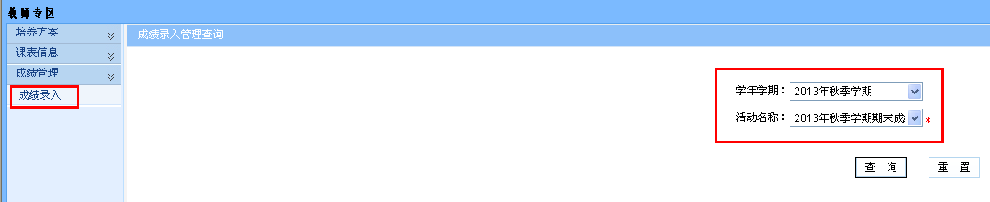
2、点击相关课程的人数列的数字或者操作列的录入成绩按钮，进入录入成绩界面。
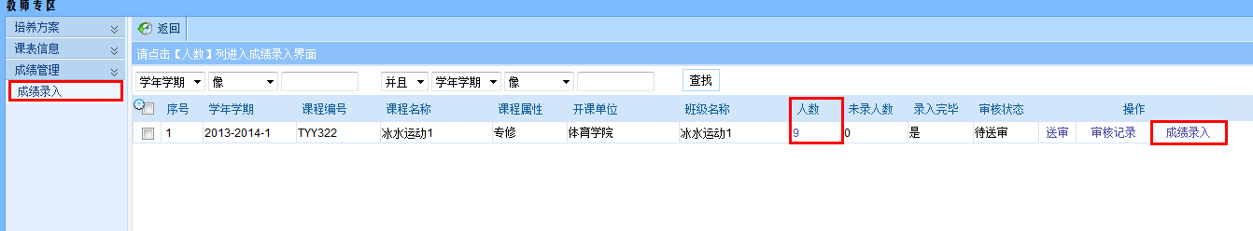
3、进入录入成绩页面后，教师需首先设置成绩方式和成绩项目后，再录入成绩。设置成绩录入方式后如需修改，可以点击下图红色框中的设置按钮进行修改。
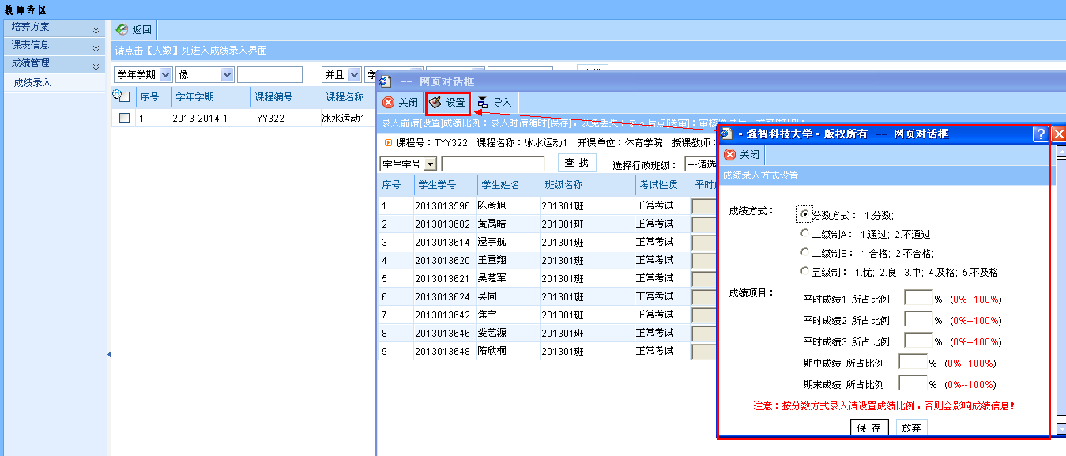
4、设置好后，开始录成绩。成绩录入完成后，务必点击【保存】，以免录入成绩丢失，保存的成绩如果不点击【提交入库】按钮，如果输入错误你可以自行修改。
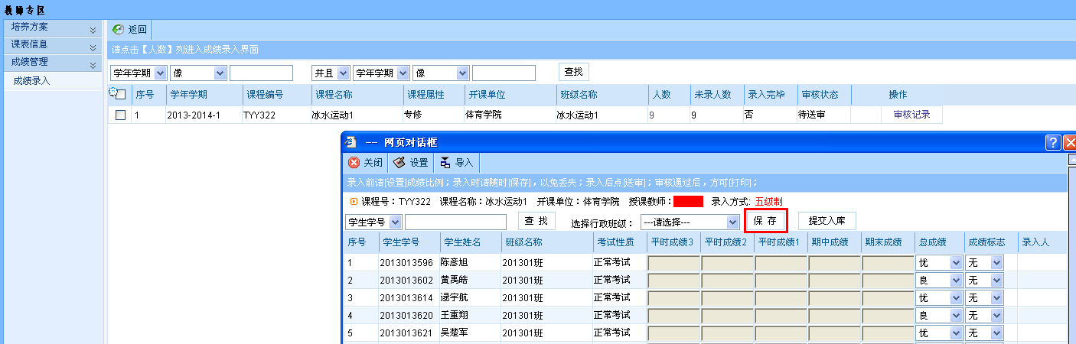
5、整个课堂成绩录入完毕后，务必单击【提交入库】按钮，完成成绩录入工作。提交入库后你能看到【打印选项】按钮并打印相关文件。
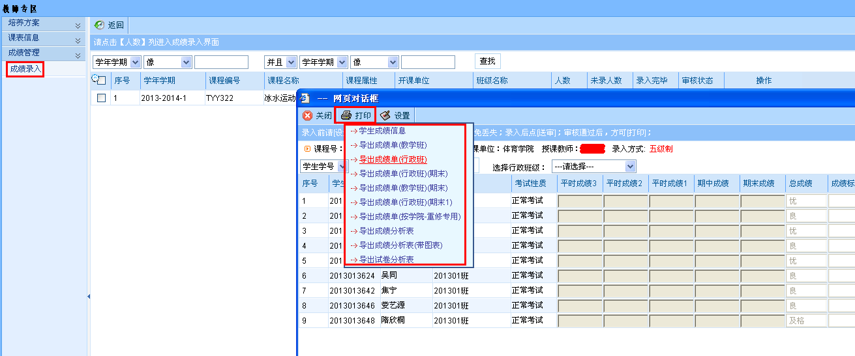
6、打印时若是提示不能打印，请参考首页右面的【一键设置打印】说明。
